BRUSSELS HOOFDSTEDELIJK GEWEST | GEMEENTE VAN ANDERLECHT
BERICHT VAN OPENBAAR ONDERZOEK
STEDENBOUWKUNDIGE VERGUNNING – Dossier nr : PU 52708
Het volgende project is onderworpen aan een openbaar onderzoek :
- Adres van het goed : Limbourglaan, 13
- Aanvraag van : stedenbouwkundige vergunning : in orde brengen van de binnen herinrichtingen, de isolatie van de achtergevel en van het dak, de vergroting van de achterbalkon op gelikvloers, de bouwen van een zwembad en een terras op achtergrond van perceel en de wijziging van het aantal woningen
Aard van de hoofdactiviteit : woning
Zone : GBP : typisch woongebied
Hoofdredenen van het onderzoek : toepassing van het algemeen voorschrift 0.6. van het GBP (handelingen en werken die het binnenterrein van huizenblokken aantasten)
afwijking op art.6 van titel I van de GSV (dak van een mandleig bouwwerk)
toepassing van art. 153 §2.al 2&amp;3 van het BWRO (afwijking op de gemeentelijke stedenbouwkundige verordening of een bouwverordening)
toepassing van het bijzonder voorschrift 2.5.2° van het GBP (wijzigingen van het stedenbouwkundig karakter van de bouwwerken)
afwijking op art.11 van titel I van de GSV (inrichting van de inspringstroken)
afwijking op art.4 van titel I van de GSV (diepte van de bouwwerken)
Het onderzoek loopt :
Van 06/06/2023 tot en met 20/06/2023
Tijdens de hele duur van het openbaar onderzoek kan het dossier online worden geraadpleegd : https://openpermits.brussels (06/06/2023 tot 20/06/2023)
Het dossier ligt ook ter inzage bij het gemeentebestuur waar technische inlichtingen of uitleg kunnen worden verkregen :
- Op het volgende adres : Gemeentebestuur van Anderlecht – Stedenbouwkundige vergunning dienst – Veeweidestraat 100 te 1070 Anderlecht
- van maandag tot vrijdag : van 08u30 tot 11u30 (op afspraak – tel : 02/800.07.74 of op het e-mailadres : overlegcommissie@anderlecht.brussels)
- Op maandag tussen 18.00 uur en 20.00 uur (op afspraak – tel : 02/800.07.74 of op het e-mailadres : overlegcommissie@anderlecht.brussels)
Opmerkingen en klachten kunnen worden geformuleerd tijdens bovenvermelde periode van het onderzoek, ofwel :
- Schriftelijk, ter attentie van : stedenbouwkundigevergunning dienst, Op het postadres : Veeweidestraat 100 te 1070 Anderlecht ten laatste 20/06/2023
- Op het e-mailadres : overlegcommissie@anderlecht.brussels
- Mondeling, bij bovenvermeld gemeentebestuur, dat de opmerkingen en klachten overschrijft en een kopie daarvan gratis overhandigt aan de aangever.
Eender wie kan in zijn opmerkingen of klachten vragen om te worden gehoord door de overlegcommissie die samenkomt :
- Op donderdag 29 juni 2023,
- Op het adres : Veeweidestraat 100 te 1070 Anderlecht
De volgorde van behandeling van het dossier in de overlegcommissie wordt aangekondigd op de website van de gemeente of is 15 dagen voor de zitting van de commissie op aanvraag beschikbaar op de gemeentelijke dienst voor stedenbouw.
Opgemaakt te Anderlecht, op 25/05/2023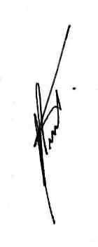 Namens het College,
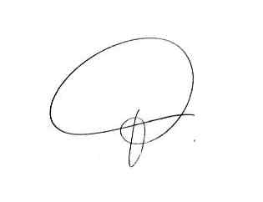Op Last : In opdracht
De gemeentesecretaris De scheppen van Stedenbouw en Leefmilieu
M. VERMEULEN A. KESTEMONT

